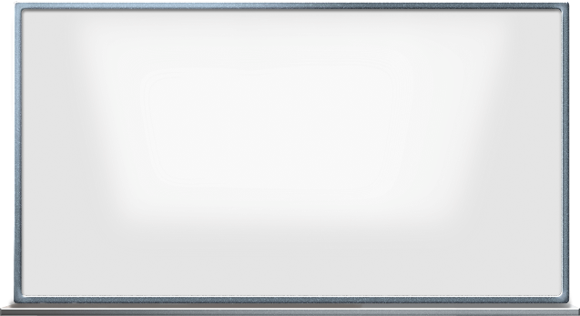 На уроке мне было всё понятно!

MCj04344110000[1]

У меня возникли некоторые вопросы.



Я многое не понял.